INFORME DE LABORATORIO – SEMANA 10
Protocolos de comunicación para IoT: HTTP y MQTT
Asignatura: Internet de las Cosas (IoT) – TSI519
Semestre IV – Tecnología en Desarrollo de Sistemas Informáticos
Institución: UTS
Integrantes: Sebastián Gómez Sandoval y Santiago Andrés González López
Docente: Eliecer Montero Ojeda
Fecha de entrega: 16/10/2026

Nota de seguridad: las credenciales WiFi que aparecieron en el código compartido se sustituyen en este informe por marcadores. No publiques contraseñas reales en documentos, capturas ni repositorios. Si la contraseña compartida sigue activa, cámbiala.

1. Resumen
En esta práctica se implementa una comunicación MQTT para el proyecto integrador “Monitoreo Inteligente de Aula”. El sistema utiliza un ESP8266/NodeMCU, un sensor DHT11 para medir temperatura y humedad y un LDR para obtener una lectura analógica de luminosidad. El dispositivo se conecta a una red WiFi y al broker público broker.hivemq.com, y envía las lecturas cada cinco segundos a tópicos MQTT organizados jerárquicamente. MQTT Explorer y un cliente web se utilizaron para explorar la conexión y realizar pruebas manuales de publicación. La evidencia de publicación manual demuestra que se preparó el tópico y el mensaje en el cliente, pero por sí sola no demuestra que el ESP8266 haya publicado sus lecturas; para ello se debe anexar una captura del Monitor Serial y los tópicos que reciban valores periódicos del dispositivo.

2. Objetivos
- Conectar el ESP8266 a WiFi y al broker MQTT público broker.hivemq.com.
- Publicar temperatura, humedad y luminosidad en tópicos personalizados con el identificador del equipo.
- Comprender la estructura de tópicos, el propósito de QoS y la diferencia entre MQTT y HTTP.
- Monitorear mensajes y documentar la práctica con evidencias verificables.
- Identificar las funciones que aún deben completarse para alcanzar todos los criterios de la rúbrica.

3. Escenario y materiales
Elemento | Uso en el proyecto
ESP8266 / NodeMCU | Controlador con conectividad WiFi; ejecuta el cliente MQTT.
DHT11 | Mide temperatura y humedad.
LDR conectado a A0 | Entrega una lectura analógica relacionada con la luminosidad.
Protoboard, cables y USB | Montaje, conexiones y alimentación/programación.
Arduino IDE | Edición, compilación y carga del programa.
PubSubClient y DHT | Bibliotecas para MQTT y lectura del sensor DHT11.
MQTT Explorer / cliente web MQTT | Inspección de tópicos y pruebas de mensajes.
Broker | broker.hivemq.com; puerto TCP 1883 para el ESP8266.

4. Descripción del funcionamiento
- El ESP8266 inicia la comunicación serial a 115200 baudios e inicializa el DHT11.
- El dispositivo intenta conectarse a la red WiFi configurada.
- El cliente MQTT se conecta a broker.hivemq.com por el puerto TCP 1883, sin usuario ni contraseña.
- Al conectarse, publica el mensaje “online” en el tópico de estado y se suscribe a los tópicos de LED rojo y buzzer.
- Cada cinco segundos lee temperatura, humedad y luminosidad. Si falla la lectura del DHT11, publica un mensaje de error en el tópico de estado.
- Cuando la lectura es válida, publica los tres valores y el estado “ok”; también imprime los datos en el Monitor Serial.
Importante: el código actual se suscribe a los tópicos de LED rojo y buzzer, pero no define una función callback para procesar los mensajes recibidos. Tampoco publica estados en esos dos tópicos ni configura pines de salida para controlar físicamente esos actuadores. Por ello, esos tópicos están declarados, pero el control bidireccional de actuadores aún no está implementado.

5. Tópicos MQTT definidos
Tópico | Payload esperado | Propósito / observación
aula/uts/grupo_santiagoysebastian/temperatura | Número en °C, por ejemplo 28.3 | Publicación implementada cada 5 s.
aula/uts/grupo_santiagoysebastian/humedad | Número en %, por ejemplo 61.0 | Publicación implementada cada 5 s.
aula/uts/grupo_santiagoysebastian/luminosidad | Entero leído en A0 | Publicación implementada cada 5 s.
aula/uts/grupo_santiagoysebastian/estado | online, ok o Error Sensor DHT | Publicación implementada.
aula/uts/grupo_santiagoysebastian/actuadores/led_rojo | No definido en el código actual | Solo se realiza subscribe(); falta callback y lógica de salida/publicación.
aula/uts/grupo_santiagoysebastian/actuadores/buzzer | No definido en el código actual | Solo se realiza subscribe(); falta callback y lógica de salida/publicación.

La jerarquía aula/uts/grupo_santiagoysebastian permite agrupar los datos por contexto, asignatura y equipo. El identificador debe mantenerse consistente en todos los tópicos. Como el broker es público, estos nombres no son privados y otros usuarios podrían publicar en la misma jerarquía; para una demostración de clase se debe acordar un identificador único.

6. QoS: nivel propuesto y limitación del código
Tópico / tipo de dato | QoS recomendado | Justificación | Situación en el código
Temperatura, humedad y luminosidad | 0 | Telemetría frecuente; una lectura siguiente actualiza el dato. QoS 0 reduce tráfico y latencia. | PubSubClient publish() usa QoS 0.
Estado online/ok/error | 1, si se requiere entrega confirmada | El estado operativo puede ser más importante que una muestra individual. | El código publica con QoS 0; no implementa QoS 1.
Comandos a LED y buzzer | 1 recomendado para comando | QoS 1 entrega al menos una vez, aunque pueden existir duplicados; el comando debe ser idempotente. | No hay callback ni procesamiento de comandos; subscribe() no define QoS de publicación.
QoS 2 | Solo si se justifica la entrega exactamente una vez | Tiene mayor intercambio de mensajes y costo; normalmente no es necesario para lecturas periódicas. | No implementado.

Aclaración técnica: PubSubClient de Nick O’Leary publica mensajes con QoS 0. El parámetro QoS visible en una herramienta de escritorio no cambia el QoS con el que publica este programa. Para publicar con QoS 1 o 2 desde el dispositivo se requiere una biblioteca compatible. Las suscripciones del código también deben configurarse y probarse según la API de la biblioteca.

7. Protocolo elegido: MQTT frente a HTTP
Aspecto | MQTT | HTTP
Modelo | Publicación/suscripción a través de un broker. | Modelo petición/respuesta entre cliente y servidor.
Comunicación | El dispositivo publica datos y varios clientes suscritos pueden recibirlos. | El cliente normalmente solicita un recurso o envía una petición al servidor.
Sobrecarga | Cabecera pequeña; apropiado para telemetría periódica y dispositivos con recursos limitados. | Generalmente más sobrecarga por petición, cabeceras y respuestas.
Tiempo real | El broker distribuye las publicaciones a los suscriptores conectados. | Se puede actualizar mediante consultas periódicas, long polling o WebSockets, según la solución.
Uso en el proyecto | Enviar las lecturas a varios consumidores y permitir integración con otros equipos. | Servir la página web local del proyecto anterior y mostrar una interfaz en el navegador.

Se elige MQTT para la telemetría de esta semana porque permite publicar los datos una sola vez en un broker y distribuirlos a múltiples suscriptores. HTTP sigue siendo útil para una página web local o una API; ambos protocolos pueden coexistir en el proyecto integrador.

8. Flujo de datos del sistema
DHT11 ── temperatura y humedad ──┐
├──> ESP8266 / NodeMCU
LDR (A0) ── lectura analógica ─────┘
ESP8266 ── WiFi ──> Broker MQTT: broker.hivemq.com:1883
Broker MQTT ── tópicos temperatura, humedad, luminosidad y estado ──> MQTT Explorer / cliente web
Otros equipos ── publican sus tópicos ──> Broker MQTT ──> suscriptores del aula
Futuro opcional: broker ──> dashboard / base de datos ──> histórico de mediciones
El dashboard y la base de datos aparecen como componentes opcionales de ampliación: el código actual no guarda un histórico ni integra Blynk/Adafruit IO. La evidencia existente del cliente MQTT sirve para demostrar la exploración/prueba manual; para demostrar el flujo completo se requiere ver valores publicados por la placa.

9. Procedimiento realizado
- Se abrió MQTT Explorer y se configuró la conexión con host broker.hivemq.com y puerto TCP 1883, sin credenciales.
- Se preparó una publicación manual de prueba con el tópico aula/uts/grupo01/prueba y el payload “Prueba MQTT Semana 10 - ESP8266”.
- Se realizó una segunda prueba manual con el tópico aula/uts/grupo01/prueba y el payload “Mensaje de prueba 123”.
- Se consultó la información de conexión de mqtt-dashboard.com, donde se indican los puertos TCP 1883, WebSocket 8000, TCP TLS 8883 y WebSocket TLS 8884.
- El programa de la placa fue preparado para publicar las lecturas del DHT11 y el LDR cada cinco segundos en los tópicos del equipo.
- Para cerrar la evidencia de ejecución, se debe anexar una captura del Monitor Serial y una captura del broker donde se vean los tres valores cambiar periódicamente, además de mensajes recibidos de dos equipos diferentes.

10. Evidencias
Evidencia 1. Monitor Serial del ESP8266: se observa conexión WiFi, conexión al broker MQTT y publicación periódica de las lecturas. En la captura se registran temperatura de 29.7–29.4 °C, humedad de 65 % y luminosidad de 84.
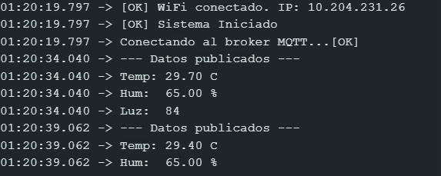
Figura 1. Evidencia de ejecución real en el Monitor Serial (115200 baudios).
Evidencia 2. MQTT Explorer: aparecen los tópicos del equipo aula/uts/grupo_santiagoysebastian y los valores estado = ok, temperatura = 29.7, humedad = 65.0 y luminosidad = 84. Esto confirma que el broker recibe datos publicados por el dispositivo.
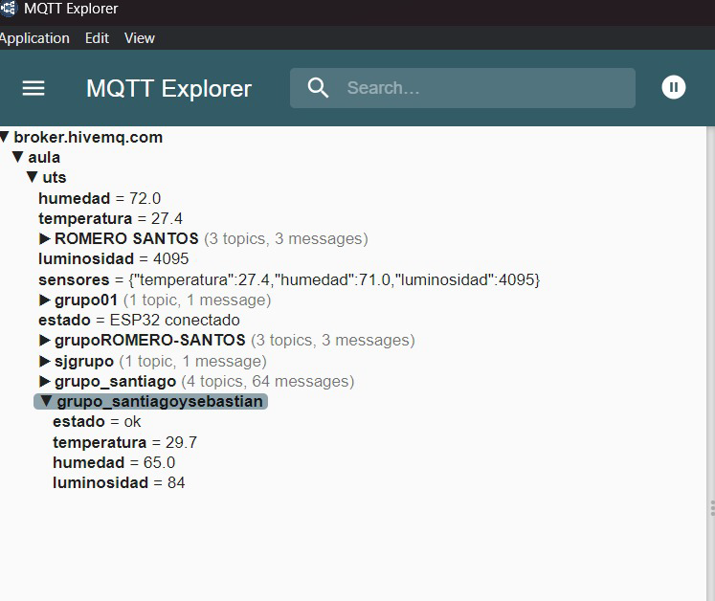
Figura 2. Evidencia de tópicos y valores del equipo en MQTT Explorer.
Observación sobre la suscripción a otros equipos: la captura muestra también tópicos de otros grupos (por ejemplo, ROMERO SANTOS, grupo01 y sigru po), pero no prueba por sí sola que este dispositivo se haya suscrito a dos tópicos de otros equipos ni que haya recibido mensajes de ellos en tiempo real. Para cerrar ese criterio, incluir una captura donde se vea la suscripción utilizada y los mensajes de dos equipos diferentes recibidos durante la prueba.
Evidencia 1. Prueba manual de publicación en MQTT Explorer. Esta captura muestra el tópico y el mensaje escritos/publicados en el cliente; no debe presentarse como prueba de publicación automática desde el ESP8266.
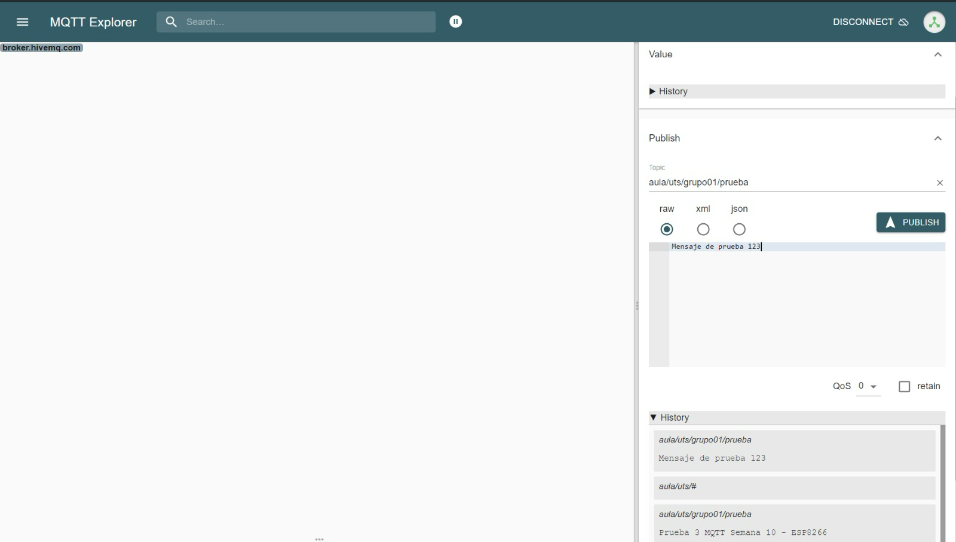
Figura 1. Cliente MQTT conectado; tópico de prueba y mensaje en el historial.
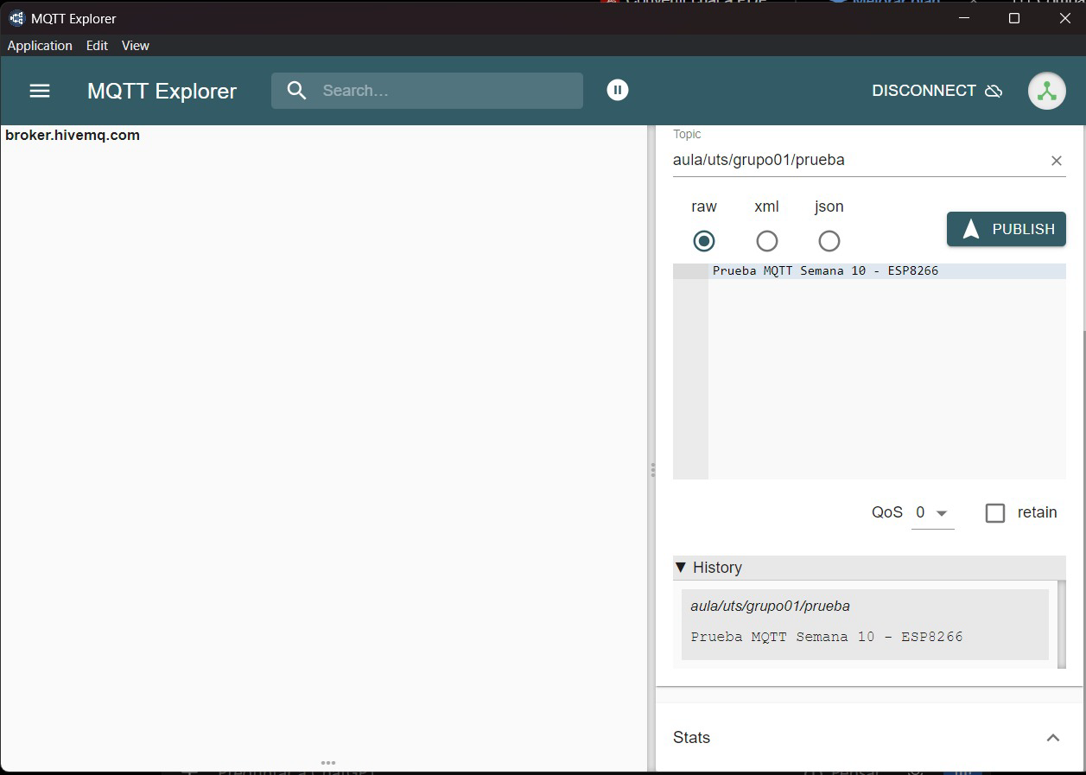
Figura 2. Segunda vista de la prueba manual y del historial de publicaciones.

Evidencia 3. Circuito físico del proyecto

ESPACIO PARA INSERTAR CAPTURA DEL CIRCUITO ARMADO (ESP8266 + DHT11 + LDR + conexiones)
Figura 3. Insertar aquí la fotografía del montaje físico, procurando que se distingan la placa, sensores y conexiones.

Evidencia 4. Monitor Serial de la placa
ESPACIO PARA CAPTURA DEL MONITOR SERIAL A 115200 BAUDIOS
Debe verse WiFi conectado, conexión MQTT y lecturas periódicas.

Evidencia 5. Recepción de mensajes de otros equipos
ESPACIO PARA CAPTURAS DE DOS TÓPICOS REALES DE OTROS EQUIPOS Y MENSAJES RECIBIDOS EN TIEMPO REAL.

11. Preguntas de reflexión

1. ¿Por qué MQTT puede ser más eficiente que HTTP para dispositivos IoT?
MQTT usa un modelo de publicación/suscripción y una cabecera pequeña. El dispositivo publica una lectura al broker y los suscriptores reciben los mensajes sin que el sensor tenga que abrir una petición HTTP por cada consumidor. Esto reduce sobrecarga y facilita distribuir telemetría frecuente. HTTP continúa siendo adecuado para páginas web, APIs y solicitudes puntuales.

2. ¿Qué ocurre si el broker MQTT se cae o deja de estar disponible?
Los clientes no pueden intercambiar mensajes mediante ese broker mientras esté fuera de servicio. El dispositivo debe detectar el estado de conexión e intentar reconectarse con pausas razonables. En el código actual, reconnectMQTT() vuelve a intentar hasta conectar, pero el bucle de espera puede bloquear temporalmente otras tareas. Para un sistema robusto se recomienda reconexión no bloqueante, registrar errores y decidir si se almacenan temporalmente lecturas.

3. ¿Qué QoS usarías para temperatura y para comandos de actuadores?
Para las lecturas periódicas de temperatura, humedad y luminosidad, QoS 0 puede ser suficiente porque la próxima medición reemplaza a la anterior. Para comandos de actuadores es preferible QoS 1 si se necesita entrega al menos una vez; el receptor debe tolerar mensajes duplicados. El código actual usa PubSubClient, que publica con QoS 0, por lo que QoS 1 no está implementado aunque se recomiende en el diseño.

4. ¿Qué es MQTT sobre TLS (a veces denominado MQTTs) y por qué se utiliza?
Es MQTT transportado mediante una conexión TLS cifrada. TLS protege la confidencialidad e integridad de los datos durante el tránsito y permite validar el servidor cuando se configura correctamente. El puerto TCP TLS típico indicado para el broker es 8883. El código actual usa el puerto 1883 sin TLS, por lo que no debe describirse como una conexión cifrada; para información sensible debe configurarse TLS y gestionar certificados.

5. ¿Cómo se relaciona esta actividad con el proyecto integrador?
La actividad permite pasar de leer sensores localmente a distribuir sus valores a través de un broker, donde pueden consumirlos dashboards, bases de datos u otros dispositivos. Esto constituye una base para el monitoreo inteligente del aula y futuras automatizaciones. En el estado actual se publican lecturas y estados; el control de actuadores y el almacenamiento histórico deben implementarse y verificarse como mejoras.

12. Revisión del código y mejoras necesarias
El código compartido constituye una base funcional para conexión WiFi y publicación MQTT, pero no cumple todavía todos los criterios de la rúbrica. La tabla siguiente separa lo implementado de lo que requiere evidencia o corrección.
Criterio de rúbrica | Estado con el código actual | Qué falta / cómo solucionarlo
1. Conexión al broker (10) | Demostrado: Monitor Serial indica WiFi conectado y “Conectando al broker MQTT...[OK]”. | Adjuntar Monitor Serial con conexión MQTT exitosa y captura del cliente. No basta con que el cliente de escritorio esté conectado.
2. Publicación en 3 tópicos (15) | Demostrado: MQTT Explorer muestra temperatura, humedad y luminosidad del equipo. | Demostrar los tres tópicos con valores periódicos procedentes del ESP8266. Verificar en el broker que cambian cada ~5 s.
3. Suscripción a 2 tópicos de otros equipos (10) | No demostrado. Se suscribe a los tópicos propios de LED y buzzer, no a otros equipos. | Suscribirse a aula/uts/# en un cliente MQTT o a dos tópicos concretos de compañeros, y guardar captura de mensajes recibidos en tiempo real. El programa también debe usar callback si recibirá mensajes.
4. Monitoreo en tiempo real (10) | Demostrado parcialmente: hay valores en MQTT Explorer y lecturas periódicas en Serial; conviene adjuntar una captura adicional mostrando cambios sucesivos. | Adjuntar captura de valores de la placa actualizándose y mensajes recibidos de otros equipos. El historial de Publish por sí solo no demuestra recepción.
5. Documentación (10) | Cubierto en este informe como procedimiento y análisis; faltan evidencias finales. | Completar espacios de circuito, Monitor Serial, tópicos de sensores y mensajes de compañeros. Anotar observaciones reales.
6. Justificación MQTT vs HTTP (10) | Cubierto en la sección 7. | Mantener la comparación y relacionarla con el proyecto.
7. Definición de tópicos (10) | Los seis nombres están definidos. | Los tópicos de LED y buzzer están declarados pero no implementados funcionalmente. Añadir callback y lógica o documentarlos como pendientes; no afirmar que actúan físicamente.
8. QoS (10) | Parcial: no hay una tabla de QoS en el programa y PubSubClient publica QoS 0. | Incluir la tabla de diseño. Si la rúbrica exige QoS 1/2 real desde la placa, usar una biblioteca que soporte publicar con esos niveles y probarlo. No afirmar que este código usa QoS 1.
9. Flujo de datos (10) | Cubierto en la sección 8 como flujo de sensores a broker y cliente. | Si se exige dashboard móvil y base de datos/histórico, añadir esos componentes como implementación real o distinguirlos claramente como trabajo futuro.
10. Código ejecutado desde ESP32 (5) | No cumple literalmente el requisito de plataforma: el código es para ESP8266. | La rúbrica menciona ESP32. Confirmar con el docente si acepta ESP8266. Si exige ESP32, cambiar a placa ESP32, usar WiFi.h y los pines correctos, y volver a probar.
11. Reflexión (5) | Cubierto: se responden las cinco preguntas. | Verificar que coincidan con el enunciado exacto de la actividad.
12. Referencias y herramientas (5) | Cubierto en la sección 13. | Mantener al menos tres fuentes y listar las herramientas usadas.

13. Ajustes concretos recomendados en el código
- Seguridad: reemplazar las credenciales WiFi por marcadores antes de compartir el código. Como una contraseña real fue incluida en el chat, se recomienda cambiarla si sigue activa.
- Identificador MQTT: el client_id debe ser único; si otro dispositivo se conecta con el mismo ID, el broker puede desconectar una de las sesiones.
- Suscripción: el código se suscribe a los tópicos de LED y buzzer, pero no define client.setCallback(...). Agregar una función callback para interpretar los mensajes recibidos.
- Actuadores: declarar los pines reales de LED/buzzer y configurarlos con pinMode(), si el montaje físico los incluye. No accionar hardware sin verificar voltajes y conexiones.
- Publicación de estados de actuadores: publicar ON/OFF únicamente después de calcular o ejecutar la acción real. Actualmente esos tópicos no se publican.
- Reconexión: conectarWiFi() espera indefinidamente si el WiFi no vuelve. Para robustez, agregar tiempo máximo de espera y reintento no bloqueante.
- Lectura de sensores: validar isnan() antes de publicar; esto ya se hace para temperatura y humedad. La lectura del LDR no tiene validación adicional.
- QoS: PubSubClient publica con QoS 0. Para QoS 1/2 real desde el dispositivo, evaluar una biblioteca que lo soporte y documentar la prueba.
- Plataforma: confirmar si el docente exige ESP32. El informe debe declarar con honestidad que el prototipo compartido usa ESP8266/NodeMCU.

14. Referencias y herramientas
- OASIS. (2019). MQTT Version 5.0. OASIS Standard. https://docs.oasis-open.org/mqtt/mqtt/v5.0/mqtt-v5.0.html
- Nick O’Leary. (s. f.). PubSubClient: Arduino Client for MQTT. GitHub. https://github.com/knolleary/pubsubclient
- Adafruit. (s. f.). DHT sensor library. GitHub. https://github.com/adafruit/DHT-sensor-library
- Espressif Systems. (s. f.). ESP8266 Arduino Core Documentation. https://arduino-esp8266.readthedocs.io/
- HiveMQ. (s. f.). MQTT Essentials. https://www.hivemq.com/mqtt-essentials/
- Herramientas utilizadas: Arduino IDE, MQTT Explorer y cliente MQTT web (mqtt-dashboard.com).

15. Conclusión
La práctica demuestra el diseño de una solución de monitoreo de aula con sensores y comunicación MQTT. El código establece la conexión WiFi, utiliza el broker público y publica tres variables de telemetría cada cinco segundos. Las pruebas manuales en MQTT Explorer permiten familiarizarse con tópicos y payloads, pero deben complementarse con evidencia de publicación automática desde la placa y recepción de mensajes de otros equipos. Para alcanzar todos los criterios de la rúbrica, los puntos prioritarios son: documentar la ejecución real del ESP8266, realizar la suscripción y recepción de dos equipos, completar el manejo de actuadores si se exige, aclarar la limitación de QoS 0 de PubSubClient y confirmar con el docente si la plataforma ESP8266 es aceptada frente al requisito escrito de ESP32.

Anexo de actualización: evaluación de las nuevas evidencias
Las dos capturas añadidas mejoran de forma importante la demostración práctica: el Monitor Serial confirma la conexión WiFi, la conexión MQTT y la publicación periódica; MQTT Explorer muestra los cuatro tópicos observables del equipo (estado, temperatura, humedad y luminosidad). La evidencia no muestra publicación de mensajes en los tópicos actuadores/led_rojo y actuadores/buzzer, ni demuestra una suscripción efectiva a dos equipos distintos. Además, el código compartido es para ESP8266/NodeMCU mientras la rúbrica redacta el criterio de ejecución como ESP32; debe confirmarse si se acepta la placa utilizada.

Nota de evidencias incorporadas
Se añadió la fotografía del circuito físico y una captura del árbol de tópicos MQTT Explorer. La foto del circuito documenta el montaje realizado. La captura de tópicos muestra la rama del equipo propio con estado, temperatura, humedad y luminosidad, y ramas de otros equipos. Para afirmar que se cumple el criterio de suscripción a dos equipos diferentes, se recomienda además registrar la suscripción utilizada y evidenciar mensajes entrantes de esos dos tópicos durante la ejecución.

Evidencia fotográfica adicional
Evidencia: circuito físico del sistema de monitoreo de aula.
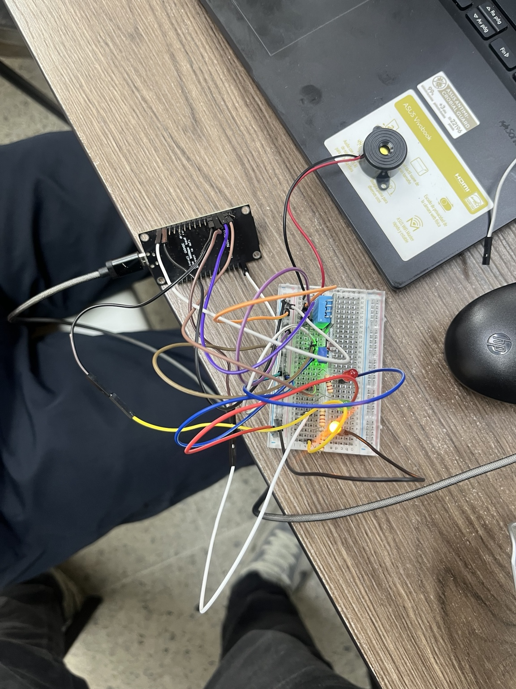
Figura. Circuito armado con ESP8266/NodeMCU y sensores/actuadores.

Evidencia MQTT Explorer
Captura del árbol de tópicos MQTT Explorer, con datos del equipo y de otros grupos.
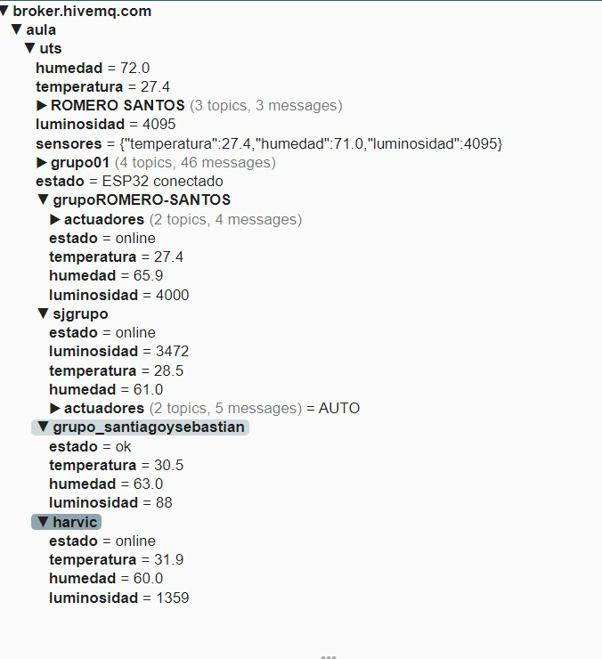
Figura. Tópicos MQTT visibles durante la práctica.

